建筑遮阳行业的竞争格局和进入障碍（附报告架构导图）
1、建筑遮阳行业概况
外门窗是建筑围护结构的重要组成部分，也是建筑能耗损失的薄弱环节。外窗具有观望、透光、通风等功能，建筑遮阳与建筑外门窗的有机结合，提高了建筑围护结构的热工性能。夏季大量太阳辐射热从玻璃窗进入室内，使室温增高，人们不得不在室内加大空调功率。空调负荷主要用于排出进入室内的太阳辐射得热。用空调器从室内“搬”到室外的热量又加热了建筑物外围的空气，众多空调器的如此“搬运”形成了城市“热岛效应”，对局地气候环境起着恶性循环的推动作用。把夏季强烈的太阳辐射热阻挡在室外，而不是先让热量进入室内再用能量制冷抵消后排到室外，建筑遮阳就起到了关键作用。建筑遮阳还具有通风功能，在遮挡太阳辐射热和眩光进入室内的同时，为室内自然通风提供了条件，使室内得到了理想的舒适环境。
相关报告：北京普华有策信息咨询有限公司《2020-2026年国内外建筑遮阳市场调研与投资前景分析报告》

空调制冷用能已经成为我国夏季用电高峰的关键因素。每年夏季，空调的使用造成城市用电负荷高峰，约占当地总功率的 1/3 至 40%，常导致拉闸限电。过高的电力高峰负荷，对于电站和电网设施的经济运行和安全运行非常不利。过了两三个月的夏季电力高峰时段,大量极端昂贵的电力设施又闲置不用,造成浪费严重。若采用遮阳设施，对降低空调制冷能耗和削减电力高峰负荷都能够起到积极的作用。建筑遮阳还可以减少空调的使用，有些北方地区的城市建筑可以大大减少甚至不用空调，对节能减排的作用不可低估。
冬季夜晚的寒风是降低室内温度的重要因素。我国北方单位建筑面积采暖能耗远高于相同气候条件下的发达国家，其中窗户能耗太高是问题的关键，冬季窗户耗能约占建筑采暖耗能的一半。我国北方大部分地区冬季，冬季昼夜温差大，温度很低。室内采暖的大量热量从保温较差的玻璃窗户逸出，造成室温下降，供热部门不得不增加采暖供热量。采用具有防寒保温作用的建筑遮阳设施，加上遮阳帘与玻璃窗之间的空气保温层，可以对室内起到保温作用。
2、行业竞争格局
从我国目前存在的建筑遮阳产品的成品供应商综合实力来分析，大致可以分成三个梯队：
第一个梯队是外资企业，主要以荷兰亨特道格拉斯、澳大利亚盖尔太平洋为代表，他们拥有先进的加工工艺和安装设计、丰富的产品类型及完善的产业链体系，尤其精于大型建筑遮阳设备的设计与安装，经营多年资金实力雄厚，但囿于国内没有畅通的销售渠道，主要是依靠国内代理商销售产品。且因其产品价格偏高，近年来在中国的市场占有率节节下滑。
第二个梯队是随着国内遮阳行业的兴起而发展起来的本土企业，以湘联股份、上海青鹰实业股份有限公司、上海名成智能遮阳科技有限公司、广东创明遮阳科技有限公司为代表，他们立足于国内市场，熟悉国内市场运作，依靠引进国外先进设备和加工工艺，依托本土的营销渠道，较高的产品性价比优势，在国内细分市场上具有一定的竞争实力。
第三层次是其他小规模遮阳产品厂商，多以组装产品为主，企业规模较小、资金实力较为薄弱，产品研发能力欠缺，品牌效应差，只能以打价格战的方式获取订单，在中、大型项目承接竞争中处于相对较弱的地位。
3、行业主要进入障碍
（1）人才障碍
建筑遮阳行业涉及多个技术领域，需要将技术成果综合运用到产品中，以满足客户不断增长的个性化需求。这些产品的开发不仅需要有工程技术专家，还需要有拥有较强时间经验的电子控制人才。企业必须随着市场的发展不断培养和储备人才，提升企业的人才优势，才能保持企业的持续发展。因此本行业具有较高的人才壁垒。
（2）渠道壁垒
本行业厂商需要对客户的遮阳节能需求提供一套完整的解决方案，在不同地区、不同客户存在差异化的需求，需要定制开发，并提供本地化维护和运营服务。因此，企业需要通过专业的售前、售中、售后服务，及时把握客户需求，优化产品设计，提高产品服务品质。全国范围内事项销售服务网络的建设，对新进企业形成了一定的渠道壁垒。
（3）品牌形象壁垒
本行业产品不同于普通消费品或普通工业品，产品的可靠性、稳定性和功能性要求很高，并且直接影响客户对于产品的满意程度。在建筑遮阳市场，品牌效应是进入客户招标入围和决定中标结果的一个重要考量因素。企业需要在行业内拥有丰富的生产运营经验和成果，树立良好的品牌形象，方可获得下游客户的认可和接受，行业先行者在市场树立起的品牌和信誉形成后入者的壁垒。
（4）技术壁垒
建筑遮阳是工程力学、微电子技术、微功耗技术、自动控制技术、美术设计等的集成应用。同时，客户使用产品的环境及对产品应用的要求各不相同，要求产品长期、可靠使用。另外，随着国家对建筑节能行业扶持政策力度加大，对建筑遮阳行业的要求标准提高，将会进一步提高技术壁垒。
（5）研发经验壁垒
本行业在国内属于新兴行业，产品的实际运用效果需要时间的验证，稳定可靠的产品质量需要持续不断的改进和升级。企业在实际设计开发过程中并没有成熟的理论经验和参数，研发经验需要长时间的积累，并非人、财、物的大量投入和简单组合就可满足客户对产品的各方面要求。本行业的行业特点决定了研发经验成为行业后入者的进入壁垒。
报告架构导图：
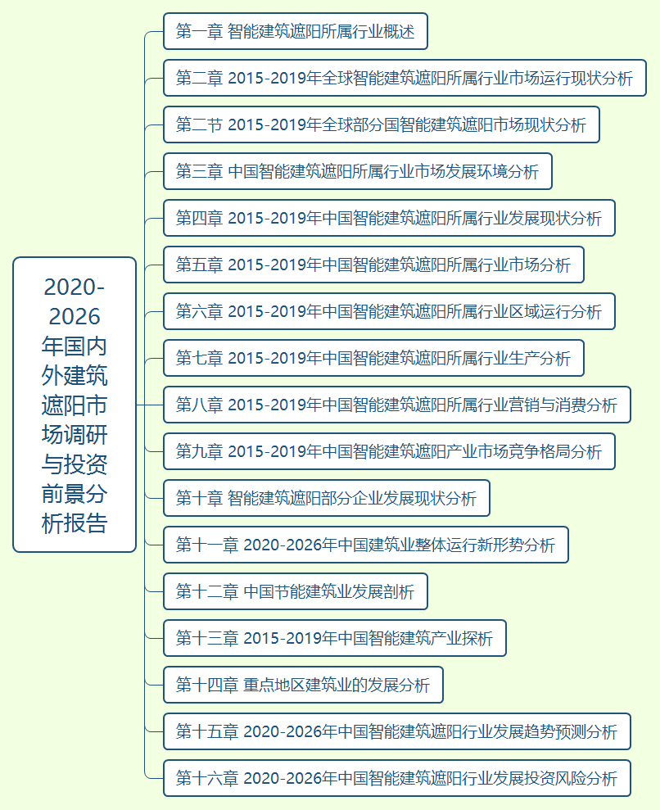
详细报告目录见普华有策官网

报告目录：
第一章 智能建筑遮阳所属行业概述
第一节 智能建筑遮阳概述
一、智能建筑遮阳的定义
二、智能建筑遮阳的应用
三、智能建筑遮阳的分类
四、智能建筑遮阳发展历程
第二节 智能建筑遮阳智能化的发展
第三节 智能建筑遮阳行业产业链分析
一、智能建筑遮阳行业上游材料供应市场分析
二、智能建筑遮阳行业下游产品需求市场状况

第二章 2015-2019年全球智能建筑遮阳所属行业市场运行现状分析
第一节 2015-2019年全球智能建筑遮阳产品行业现状分析
一、全球智能建筑遮阳行业发展现状分析
二、全球智能建筑遮阳行业市场供需分析
三、全球智能建筑遮阳价格走势分析
第二节 2015-2019年全球部分国智能建筑遮阳市场现状分析
一、美国
二、日本
三、韩国
四、其他国家
第三节 2020-2026年全球智能建筑遮阳市场发展趋势预测分析
第四节 全球智能建筑遮阳部分企业现状分析
一、法国尚飞公司
二、美国3M公司
三、德国米勒公司
四、荷兰亨特集团
五、望瑞门集团

第三章中国智能建筑遮阳所属行业市场发展环境分析
第一节 中国经济环境分析
第二节 中国智能建筑遮阳行业政策环境分析
第三节 中国智能建筑遮阳行业社会环境分析
第四节 中国智能建筑遮阳行业技术环境分析

第四章 2015-2019年中国智能建筑遮阳所属行业发展现状分析
第一节 2015-2019年中国智能建筑遮阳所属行业发展现状分析
一、中国智能建筑遮阳行业发展现状分析
二、中国智能建筑遮阳行业需求市场现状
三、中国智能建筑遮阳市场需求层次分析
四、中国智能建筑遮阳市场走向分析
第二节 2015-2019年中国智能建筑遮阳产品技术分析
一、中国智能建筑遮阳产品技术变化特点
二、中国智能建筑遮阳产品市场的新技术
三、中国智能建筑遮阳产品市场现状分析
第三节 2015-2019年中国智能建筑遮阳行业存在的问题
第四节 对中国智能建筑遮阳市场的分析及思考
一、智能建筑遮阳市场特点
二、智能建筑遮阳市场变化的方向
三、中国智能建筑遮阳行业发展的新思路
四、对中国智能建筑遮阳行业发展的思考

第五章 2015-2019年中国智能建筑遮阳所属行业市场分析
第一节 2015-2019年中国智能建筑遮阳市场规模分析
一、2015-2019年中国智能建筑遮阳行业市场规模及增速
二、2015-2019年中国智能建筑遮阳行业市场饱和度
三、国内外经济形势对智能建筑遮阳行业市场规模的影响
四、2020-2026年中国智能建筑遮阳行业市场规模及增速预测
第二节 2015-2019年中国智能建筑遮阳市场结构分析
第三节 2015-2019年中国智能建筑遮阳市场特点分析
一、智能建筑遮阳行业所处生命周期
二、技术变革与行业革新对智能建筑遮阳行业的影响
三、2015-2019年中国智能建筑遮阳差异化分析
第四节 2015-2019年中国智能建筑遮阳行业市场动态分析

第六章 2015-2019年中国智能建筑遮阳所属行业区域运行分析
第一节 东北地区智能建筑遮阳行业运行情况
一、东北地区智能建筑遮阳行业产销分析
二、东北地区智能建筑遮阳行业盈利能力分析
三、东北地区智能建筑遮阳行业营运能力分析
四、东北地区不同规模企业对比分析
五、东北地区亏损企业单位数及亏损金额分析
第二节 华北地区智能建筑遮阳行业运行情况
一、华北地区智能建筑遮阳行业产销分析
二、华北地区智能建筑遮阳行业盈利能力分析
三、华北地区智能建筑遮阳行业营运能力分析
四、华北地区不同规模企业对比分析
五、华北地区亏损企业单位数及亏损金额分析
第三节 华东地区智能建筑遮阳行业运行情况
一、华东地区智能建筑遮阳行业产销分析
二、华东地区智能建筑遮阳行业盈利能力分析
三、华东地区智能建筑遮阳行业营运能力分析
四、华东地区不同规模企业对比分析
五、华东地区亏损企业单位数及亏损金额分析
第四节 华中地区智能建筑遮阳行业运行情况
一、华中地区智能建筑遮阳行业产销分析
二、华中地区智能建筑遮阳行业盈利能力分析
三、华中地区智能建筑遮阳行业营运能力分析
四、华中地区不同规模企业对比分析
五、华中地区亏损企业单位数及亏损金额分析
第五节 华南地区智能建筑遮阳行业运行情况
一、华南地区智能建筑遮阳行业产销分析
二、华南地区智能建筑遮阳行业盈利能力分析
三、华南地区智能建筑遮阳行业营运能力分析
四、华南地区不同规模企业对比分析
五、华南地区亏损企业单位数及亏损金额分析
第六节 西南地区智能建筑遮阳行业运行情况
一、西南地区智能建筑遮阳行业产销分析
二、西南地区智能建筑遮阳行业盈利能力分析
三、西南地区智能建筑遮阳行业营运能力分析
四、西南地区不同规模企业对比分析
五、西南地区亏损企业单位数及亏损金额分析
第七节 西北地区智能建筑遮阳行业运行情况
一、西北地区智能建筑遮阳行业产销分析
二、西北地区智能建筑遮阳行业盈利能力分析
三、西北地区智能建筑遮阳行业营运能力分析
四、西北地区不同规模企业对比分析
五、西北地区亏损企业单位数及亏损金额分析

第七章 2015-2019年中国智能建筑遮阳所属行业生产分析
第一节 2015-2019年中国智能建筑遮阳生产规模分析
一、2015-2019年中国智能建筑遮阳行业生产规模及增速
二、国内外经济形势对智能建筑遮阳行业生产的影响
三、2015-2019年中国智能建筑遮阳行业生产规模及增速预测
第二节 2015-2019年中国智能建筑遮阳细分区域生产分析
第三节 2015-2019年中国智能建筑遮阳行业供需平衡分析
一、智能建筑遮阳行业供需平衡现状
二、国内外经济形势对智能建筑遮阳行业供需平衡的影响
三、智能建筑遮阳行业供需平衡趋势预测

第八章 2015-2019年中国智能建筑遮阳所属行业营销与消费分析
第一节 中国智能建筑遮阳营销概况
一、中国智能建筑遮阳的发展转变
二、中国智能建筑遮阳行业营销模式的选择
三、中国智能建筑遮阳市场“团队营销”模式介绍
四、中国智能建筑遮阳业营销方式趋于多样化
第二节 中国智能建筑遮阳营销策略
第三节 中国智能建筑遮阳市场消费需求分析
一、智能建筑遮阳市场的消费需求变化
二、智能建筑遮阳行业的需求情况分析
三、中国智能建筑遮阳品牌市场消费需求分析

第九章 2015-2019年中国智能建筑遮阳产业市场竞争格局分析
第一节 2015-2019年中国智能建筑遮阳产业竞争现状分析
一、中外智能建筑遮阳竞争力对比分析
二、中国智能建筑遮阳技术竞争分析
三、中国智能建筑遮阳品牌竞争分析
第二节 2015-2019年中国智能建筑遮阳产业集中度分析
一、中国智能建筑遮阳生产企业集中分布
二、中国智能建筑遮阳市场集中度分析
第三节 2015-2019年中国智能建筑遮阳企业提升竞争力策略分析

第十章 智能建筑遮阳部分企业发展现状分析
第一节 A公司
一、企业概况
二、企业经营情况
三、企业盈利能力分析
四、企业成长能力分析
第二节 B公司
一、企业概况
二、企业经营情况
三、企业盈利能力分析
四、企业成长能力分析
第三节 C公司
一、企业概况
二、企业经营情况
三、企业盈利能力分析
四、企业成长能力分析
第四节 D公司
一、企业概况
二、企业经营情况
三、企业盈利能力分析
四、企业成长能力分析
第五节 E公司
一、企业概况
二、企业经营情况
三、企业盈利能力分析
四、企业成长能力分析

第十一章 2020-2026年中国建筑业整体运行新形势分析
第一节 2015-2019年中国建筑业运行总况
一、中国宏观环境向好支撑建筑业发展迅猛
二、中国建筑业市场进入健康发展轨道
三、中国建筑业历经变革今非昔比
四、中国国有建筑企业的改革之路
五、中国建筑业劳动力发展现状
六、中国建筑业安全生产总体状况
七、中国建筑行业发展概述
八、中国对外承包工程的发展分析
第二节 2015-2019年中国建筑业面对的问题分析
一、中国建筑业企业国际化发展面临的困难
二、中国建筑垃圾资源化亟待政策扶持
第三节 2015-2019年中国建筑业发展的具体对策分析
一、加快建筑业改革和发展的步伐的思考
二、加强建筑业安全监管的措施
三、构建中国建筑市场信用评价指标体系
四、推动建筑业企业实施国际化发展的对策
五、提升建筑企业国际竞争力的策略

第十二章中国节能建筑业发展剖析
第一节 中国建筑节能的必要性
一、中国建筑节能的发展势在必行
二、建筑节能在中国社会发展中的重要性
五、中国发展建筑节能的影响和积极作用
第二节 中国建筑节能事业的推进
一、中国促进建设以低碳为特征的建筑体系
二、中国地源热泵推动建筑节能
三、中国加强新建建筑节能的全程监管
第三节 绿色建筑发展分析
一、绿色建筑的定义与特点
二、绿色建筑发展的总体概述
三、中国发展绿色建筑的优势
四、中国绿色建筑认识误区
五、发展绿色建筑的若干对策建议
1、理念先行引领绿色建筑发展
2、激励政策促进绿色建筑发展
3、适用技术推动绿色建筑发展
第四节 建筑节能集成化设计的研究与分析
一、集成化设计的目的和作用
二、集成化设计发展的历史
三、集成化设计方法的特点
四、集成化设计的流程
五、集成化设计决策与建筑整体性能评价的关系
第五节 推行建筑节能的困难与措施
一、推行建筑节能存在的问题
二、中国民用建筑节能的问题
三、中国建筑节能发展的对策分析
四、构建全面的建筑节能服务体系

第十三章 2015-2019年中国智能建筑产业探析
第一节 相关概述
一、智能建筑的概念阐释
二、智能建筑的发展
三、智能建筑的组成
四、智能建筑的技术基础
第二节 2015-2019年国际智能建筑概况
一、世界智能建筑的发展
二、国际生态智能建筑简述
三、美国智能建筑设计时尚
四、日本智能建筑的发展概况
第三节 2015-2019年中国智能建筑现状综述
一、中国智能建筑发展概况
二、中国智能建筑市场规模分析
三、中国智能建筑行业取得新进展
四、四大系统推进智能建筑快速发展
第四节 2015-2019年中国智能建筑行业供需与竞争分析
一、中国智能建筑市场需求分析
二、中国智能建筑市场供给分析
三、中国智能建筑市场品牌分析
四、中国智能建筑市场竞争分析
第五节 2015-2019年中国智能建筑存在的问题及对策
第六节 未来智能建筑的发展前景与趋势

第十四章 重点地区建筑业的发展分析
第一节 北京市
一、北京建筑业产值情况
二、北京建筑业发展特点分析
三、北京建筑业面临严峻的挑战
四、北京市建筑业的发展策略分析
第二节 上海市
一、上海市建筑业受惠于上海迪士尼乐园
二、上海市建筑业节能发展呈现四大亮点
三、上海节能建筑特点分析
第三节 江苏省
一、江苏建筑业生产情况
二、江苏构建低碳建筑示范品牌
三、江苏建筑业发展存在的问题分析
四、推动江苏建筑业科学发展的举措
第四节 广东省
一、广东建筑业生产情况
二、广东省广州市建筑行业情况简析
三、广东省建筑行业大力发展低碳节能
第五节 广西省
一、广西建筑业生产情况分析
二、南宁建筑业生产情况
三、广西建筑业现存问题及建议
第六节 重庆市
一、重庆市建筑业生产状况
二、重庆市建筑业存在的问题及建议
三、重庆将建我国首个绿色建筑节能中心
第七节 其他地区
一、陕西省建筑业发展做大做强
二、湖北省建筑业总产值概述
三、湖北建筑业外向度创新的高度
四、云南省建筑业生产发展情况
五、内蒙古建筑业产值完成情况

第十五章 2020-2026年中国智能建筑遮阳行业发展趋势预测分析
第一节 2020-2026年中国智能建筑遮阳行业发展前景分析
一、中国智能建筑遮阳技术发展方向分析
二、中国智能建筑遮阳未来发展趋势
三、中国智能建筑遮阳市场未来需求特点分析
第二节 2020-2026年中国智能建筑遮阳行业市场预测分析
一、中国智能建筑遮阳产业市场供给预测分析
二、中国智能建筑遮阳需求预测分析
第三节 2020-2026年中国智能建筑遮阳行业市场盈利预测分析

第十六章 2020-2026年中国智能建筑遮阳行业发展投资风险分析
第一节 2020-2026年中国智能建筑遮阳行业投资机会分析
一、中国智能建筑遮阳投资项目分析
二、可以投资的智能建筑遮阳模式
1、投资对象
2、退出方式
三、中国智能建筑遮阳投资机会
第二节 2020-2026年中国智能建筑遮阳行业投资风险分析
一、市场竞争风险
二、原材料压力风险分析
三、技术风险分析
四、政策和体制风险
五、其他风险
第三节投资建议

